除夕，送祝福，迎祥瑞！

原创 有里儿有面 [有理儿有面](javascript:void(0);)

**有理儿有面**

微信号 youli-youmian

功能介绍 你说是不是

2021-02-11[原文](https://mp.weixin.qq.com/s?__biz=Mzg3MjEyMTYyNg==&mid=2247523716&idx=2&sn=1ef0b5bfe03a1f73e8a0544dc7b958a0&chksm=cef6c9f1f98140e7b2adc4a31c9d8381a882b3ccad3729c28658215c688d438813e538b4866f&scene=27#wechat_redirect&cpage=47) 发表于

收录于合集





**全文共521字，图片6张，预计阅读时间为2分钟。**

**文章首发于“有理儿有面”（youli-youmian），欢迎大家在朋友圈和微信群转发。**

**公众号及其他平台转载请在后台留言。**



▼

时间如流水匆匆而过，岁月在不经意间流失。转眼间，又是一年除夕到，今天是农历腊月三十，有理哥给您拜年啦！

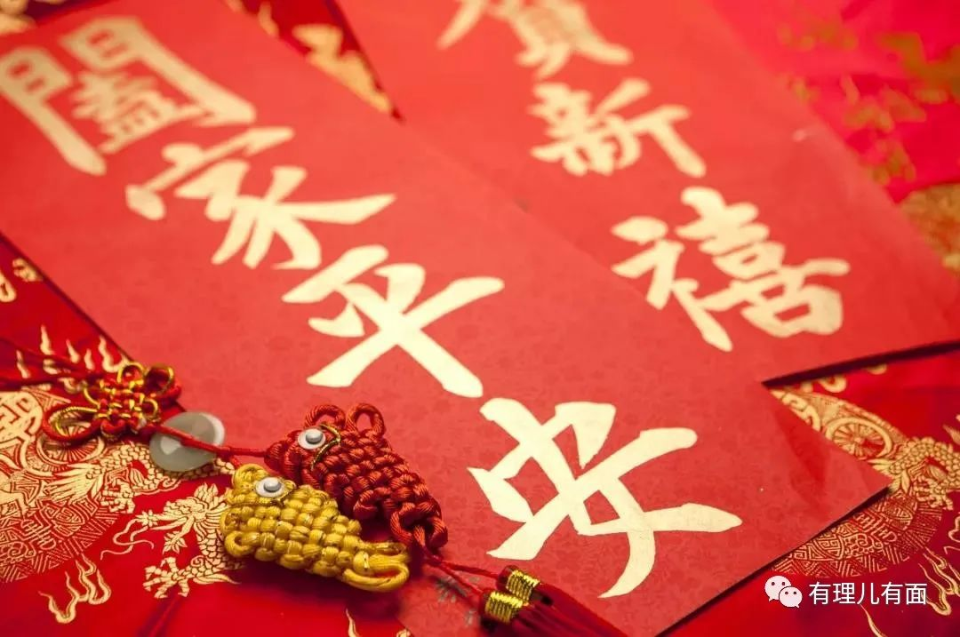

此刻，也许您正忙着贴春联放鞭炮，忙着给孩子们发压岁钱，忙着送祝福致问候，忙着收发红包试手气盼好运，忙着准备年夜饭忙着一家人围坐一起分享一年来的喜怒哀乐收获满满...



也许您没能回家和家人团圆，而是继续守卫在祖国边界线上，继续翱翔海空守卫祖国的绿水青山万里海疆，继续巡逻在城市乡村的大街小巷沟沟坎坎，继续以“辛苦我一人幸福千万家”的信念奔忙在岗位的守望中，以“原年人”的方式享受着不一样的节日快乐...



但辞旧迎新鞭炮起，神州无处不春节！无论您身处何地所忙何事，都已是华夏大地恭贺迎春的画中，都已沉浸于辞旧迎新的祥瑞福光！



千里万里，割不断对亲人的思念；千山万水，连接着我们华夏子孙对美好生活的心心向往与不懈追求。悠悠岁月，记载着您的付出奋斗和奉献。皇天后土碧海蓝天，承载着您的砥砺前行只争朝夕大展宏图的无限憧憬。炎黄子孙生生不息，奋斗者最光荣！有梦想，你就了不起！



潮平两岸阔，风正一帆悬。旧岁至此除，明日展新颜。一切过往，皆为序章。让我们共度佳节贺团圆谋新篇，共同遥看：礼花爆竹，繁星如露；普天同庆，中华巨龙腾飞！加油，龙的传人！



过年了，祝您和家人：**牛年大吉、幸福美满、万事胜意、阖家幸福！**

**图片来自网络**





**关注公众号：**

**有理儿有面**

**理   性｜   揭   秘｜   探   讨**







有里儿有面

**微信扫一扫赞赏作者** **赞赏**

已喜欢，对作者说句悄悄话

取消

**发送给作者**

**发送**

最多40字，当前共字

 人赞赏

上一页 1/3 下一页

长按二维码向我转账

受苹果公司新规定影响，微信 iOS 版的赞赏功能被关闭，可通过二维码转账支持公众号。

### 精选留言

用户设置不下载评论